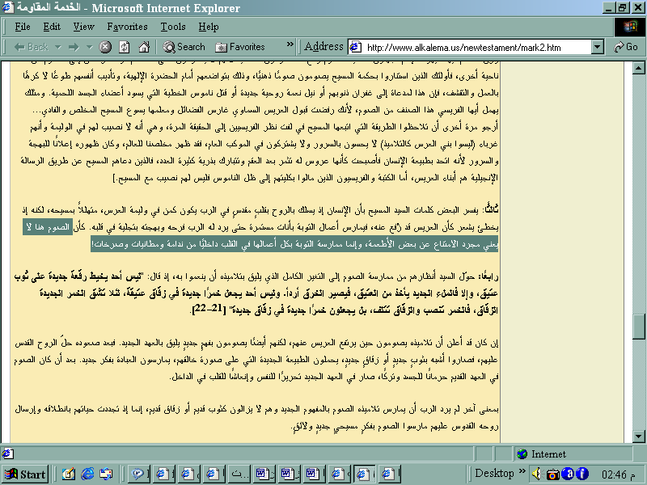
http://www.alkalema.us/newtestament/mark2.htm

فمن الكاذب موقع الكلمة ام المخبول زكريا مرقس ؟

